1. Kanban
Kanban é um método para definir, visualizar e melhorar o fluxo de trabalho. Seu objetivo é ajudar o sistema a entregar valor de forma mais previsível, revelando esperas, excesso de trabalho em andamento e gargalos. Pode ser adotado gradualmente sem exigir uma reorganização completa da equipe.

Visualizar o fluxo
O trabalho é representado por itens que atravessam etapas definidas, como “A fazer”, “Em andamento”, “Em revisão” e “Concluído”. O quadro deve representar o processo real e ter regras explícitas para entrada, saída e passagem entre estados. Nem todo processo precisa usar exatamente essas colunas.

Limitar trabalho em andamento (WIP)
WIP é o trabalho iniciado e ainda não concluído. Limites de WIP evitam que a equipe comece muitos itens ao mesmo tempo e deixe vários pela metade. Quando uma etapa atinge o limite, a resposta preferível é colaborar para concluir ou desbloquear o trabalho existente, em vez de puxar novas tarefas automaticamente.

Sistema puxado e gestão do fluxo
Em um sistema puxado, novo trabalho é iniciado quando há capacidade, seguindo políticas acordadas. A equipe observa onde itens ficam esperando, envelhecem ou se acumulam. A meta não é manter todas as pessoas ocupadas a qualquer custo, e sim otimizar o fluxo total de valor.

Definição do Workflow (DoW)
O fluxo precisa explicitar o que conta como item de trabalho, quando um item começa e termina, quais estados existem, como o WIP é controlado e quais políticas orientam o movimento. Uma definição compartilhada permite que a equipe interprete o quadro e as métricas de maneira consistente.

Métricas de fluxo
As principais medidas incluem WIP (itens em andamento), throughput (itens concluídos por período), cycle time (tempo entre início e conclusão do trabalho) e Service Level Expectation — SLE (previsão, com probabilidade, de quanto tempo um item deve levar do início ao fim, baseada idealmente em dados históricos). Elas ajudam a verificar previsibilidade e localizar problemas.

Melhoria contínua
Kanban estimula observar o sistema, experimentar mudanças e avaliar os resultados. Se a revisão acumula trabalho, por exemplo, a equipe pode investigar capacidade, critérios ou tamanho dos itens. O propósito não é culpar uma pessoa ou perseguir uma coluna “verde”, mas melhorar o fluxo como um todo.

Kanban e Scrum
Kanban não exige Sprints nem todos os eventos do Scrum. Ele pode ser usado em diferentes contextos, inclusive junto ao Scrum para gerir e aprimorar o fluxo dentro das Sprints. A escolha depende do tipo de trabalho, da necessidade de cadência e da forma como a equipe quer inspecionar e adaptar.
IDEIA-CHAVE Kanban: visualizar o fluxo → limitar WIP → gerir o trabalho → medir → melhorar.

2. Extreme Programming (XP)
Extreme Programming (XP) é uma abordagem ágil de desenvolvimento de software especialmente conhecida pela ênfase em práticas de engenharia. A ideia é levar práticas úteis — testes, integração, feedback e simplicidade — a sério e aplicá-las continuamente para produzir código confiável e fácil de mudar.

Valores e propósito
XP costuma enfatizar comunicação, simplicidade, feedback, coragem e respeito. É indicada sobretudo quando requisitos mudam com frequência e a equipe precisa aprender rapidamente sem acumular defeitos ou tornar o código difícil de evoluir.

Programação em par e propriedade coletiva
Na programação em par, duas pessoas trabalham juntas no mesmo problema, alternando entre escrever código e revisar ou orientar. Isso facilita compartilhamento de conhecimento e detecção de erros. A propriedade coletiva do código permite que a equipe melhore partes diferentes do sistema seguindo padrões comuns, em vez de criar áreas exclusivamente “pertencentes” a uma pessoa.

TDD e testes automatizados
No Test-Driven Development (TDD), a equipe escreve um teste que falha, implementa o mínimo necessário para fazê-lo passar e depois refatora o código. O ciclo costuma ser descrito como vermelho → verde → refatorar. Testes automatizados em diferentes níveis ajudam a detectar regressões e dão confiança para mudar o sistema.

Integração contínua e pequenas entregas
O código é integrado frequentemente a uma base compartilhada, com build e testes automatizados para revelar conflitos cedo. Pequenas liberações encurtam o ciclo de feedback e reduzem o tamanho das mudanças arriscadas. A integração frequente funciona melhor quando os testes são rápidos e confiáveis.

Design simples e refatoração
Design simples busca a solução mais direta que atende às necessidades atuais, sem antecipar funcionalidades incertas. Refatoração melhora a estrutura interna sem alterar o comportamento observável. Juntas, evitam tanto complexidade desnecessária quanto deterioração gradual do código.

Histórias, planejamento e cliente
XP favorece histórias pequenas, priorizadas com participação próxima do cliente ou representante de negócio. A equipe negocia escopo e estima o trabalho para ciclos curtos, revendo planos com base na capacidade e no feedback. Envolvimento frequente evita desenvolver longamente a funcionalidade errada.

Ritmo sustentável e qualidade integrada
A abordagem procura manter um ritmo de trabalho sustentável, padrões de codificação e colaboração frequente. Testes, revisão e design não devem ser tratados como tarefas opcionais para “quando sobrar tempo”: sustentam a capacidade de responder a mudanças futuras.

XP em conjunto com outras abordagens
XP não é incompatível com Scrum ou Kanban. Uma equipe pode usar eventos ou gestão de fluxo de outro método e incorporar práticas técnicas de XP para melhorar a qualidade e reduzir riscos. Scrum estrutura colaboração e inspeção; Kanban enfatiza o fluxo; XP oferece práticas de engenharia especialmente concretas.
IDEIA-CHAVE XP: testes primeiro + integração contínua + programação em par + pequenas entregas + refatoração.

Mapa mental — Grupo 4
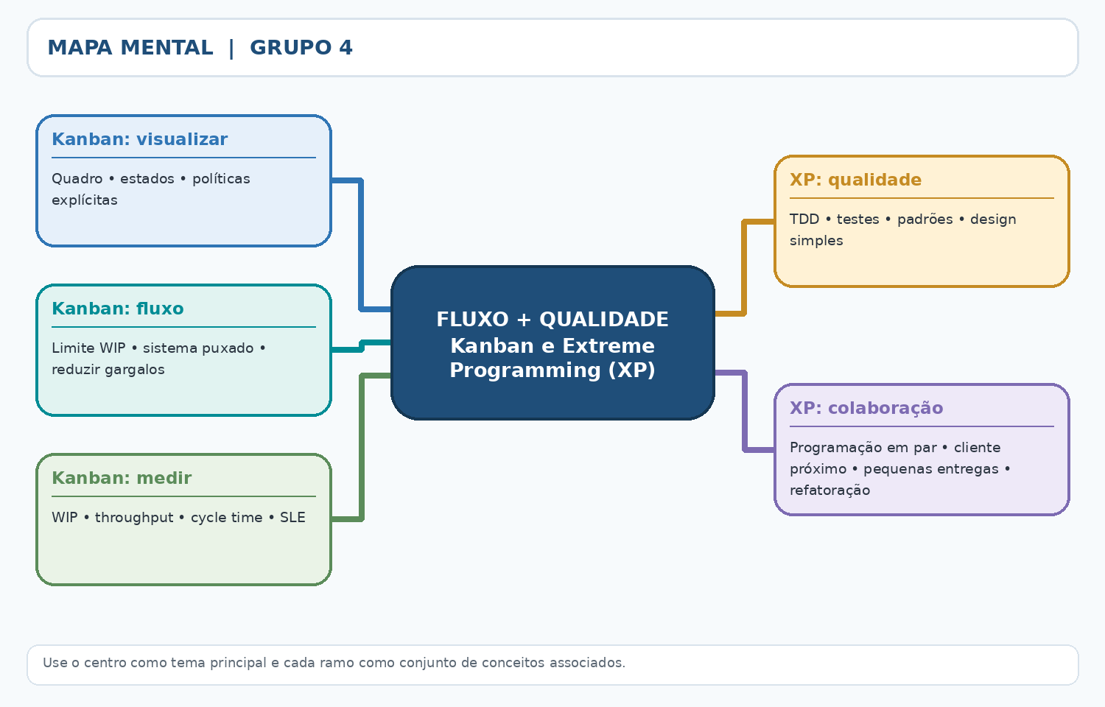
REFERÊNCIAS ESSENCIAIS Guia Kanban — versão em português • Agile Alliance — Extreme Programming • Extreme Programming Alliance — práticas de XP

